В профсоюзной организации ГБОУ СОШ № 1383 с углубленным изучением английского языка состоит 138 человек, что составляет 65% всего коллектива образовательной организации. В состав Комитета местной общественной Территориальной организации Северного административного округа входят: Решетова Х.И. (ревизионная комиссия) и Кузнецова Т.В. 19 работников входят в состав профсоюзного комитета, работающего по следующим направлениям: информационная работа, сектор охраны труда, культмассовый сектор, социально-бытовой сектор. 5 сотрудников входят в состав ревизионной комиссии, которая контролировала начисление заработной платы и выплату профсоюзных членских взносов членами коллектива.

Коллективный договор ГБОУ Школа №1383 зарегистрирован 16 сентября 2015 года, действует до октября 2018 года.

16-20 января 2017 года был проведен смотр кабинетов.

В течение года были проведены три собрания трудового коллектива, способствующих эффективности работы ОО.

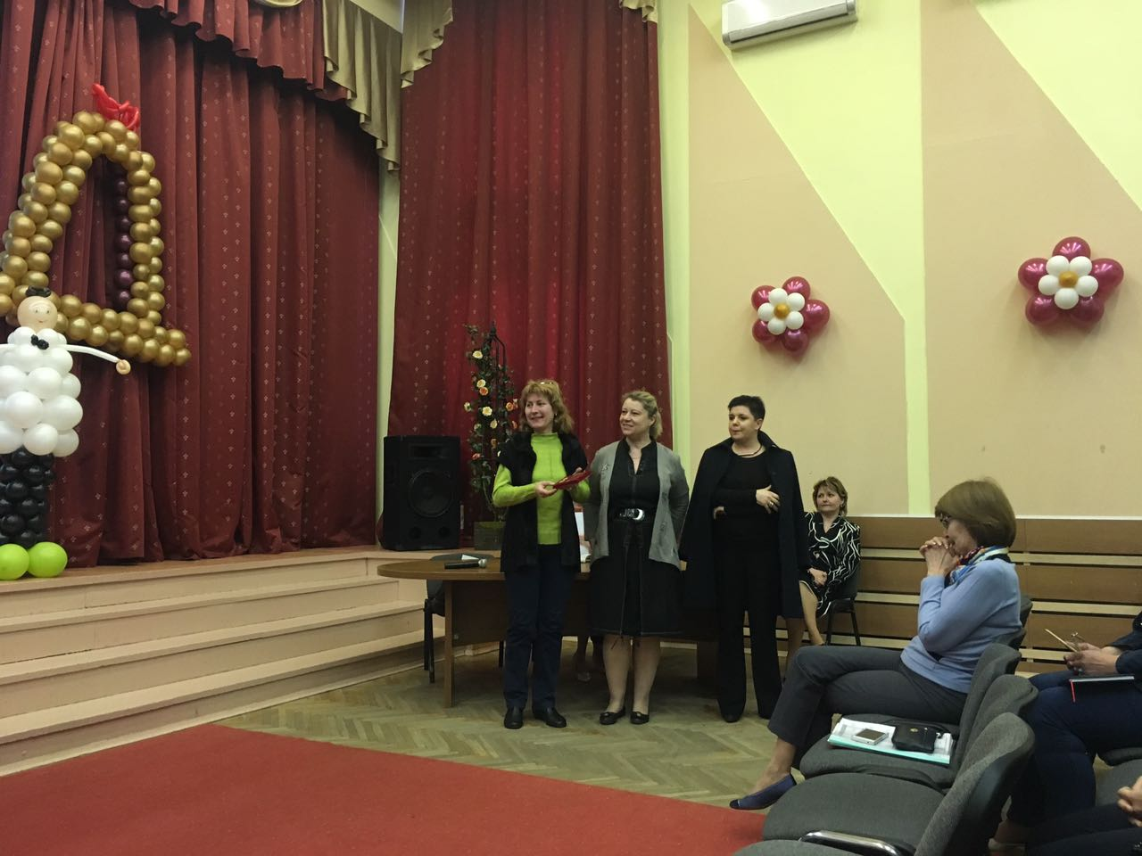

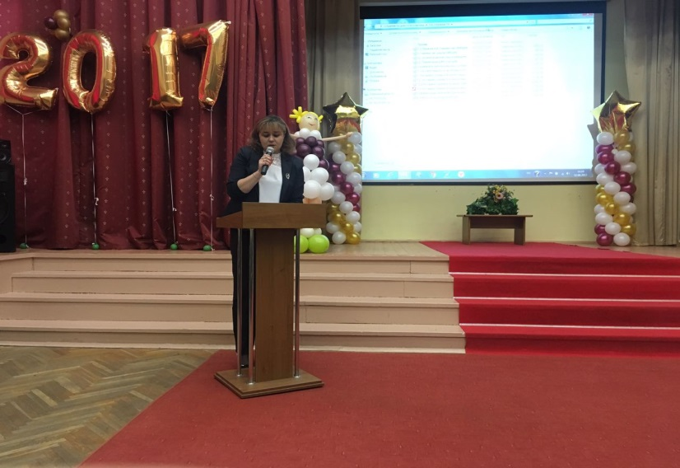

С 20 апреля по 28 апреля 2017 года прошла неделя, посвященная Всемирному Дню охраны труда, по итогам которого состоялось расширенное заседание администрации и профсоюзного комитета ГБОУ Школа № 1383.

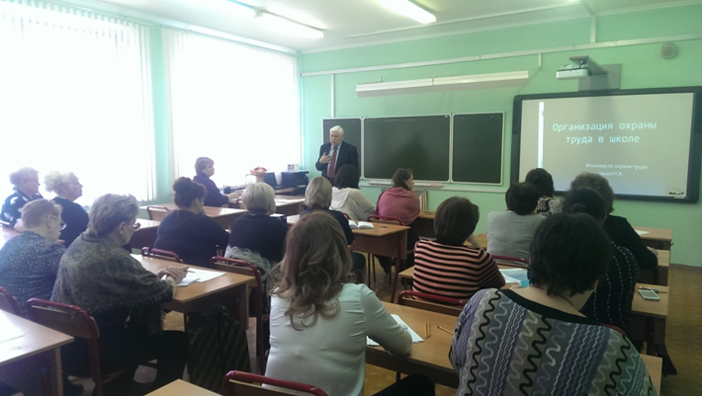

18 мая 2017 года в ГБОУ Школа №1383 состоялось пятое, заключительное занятие по теме: «Расследование  несчастных  случаев  с обучающимися» для ответственных по охране труда в ОУ, председателей и уполномоченных лиц профсоюзных организаций образовательных учреждений МРСД  №  35.

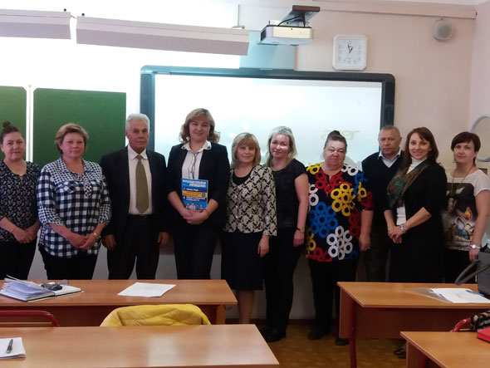

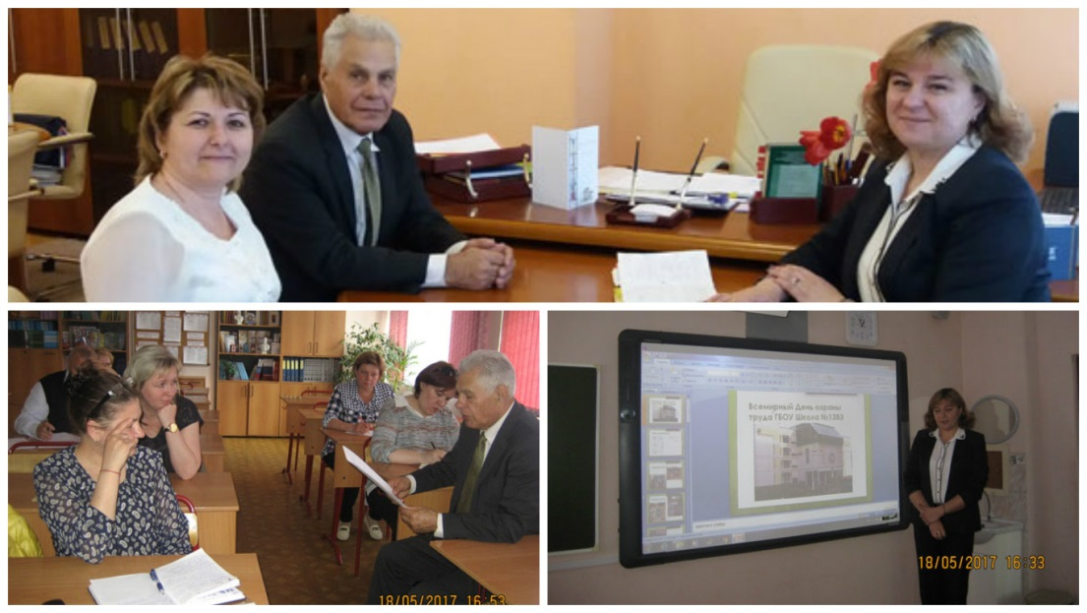

В рамках  круглого  стола Попковым Ф.Е. главным  техническим  инспектором  МГО  Профсоюза  работников  образования  и  науки были  рассмотрены  вопросы:

 1. О теоретических  основах  детского травматизма.

2.     О  профилактике детского травматизма, о мероприятиях направленных на снижение детского травматизма.

3.     О примерном классификаторе по видам происшествий и причинах несчастных случаев с обучающимися.

4.     О нормативных документах при  расследовании несчастных случаев с обучающимися.

5.     О порядке действий работников при  несчастном случае  с обучающимся.

6.      О формах документов, необходимых для расследования   несчастного случая  с обучающимся.

7.     О порядке расследования несчастного случая и об оказании первой помощи.

За активную работу по обеспечению охраны труда Территориальной профсоюзной организации САО был награжден грамотой специалист по охране труда Кондрашов Н.А.

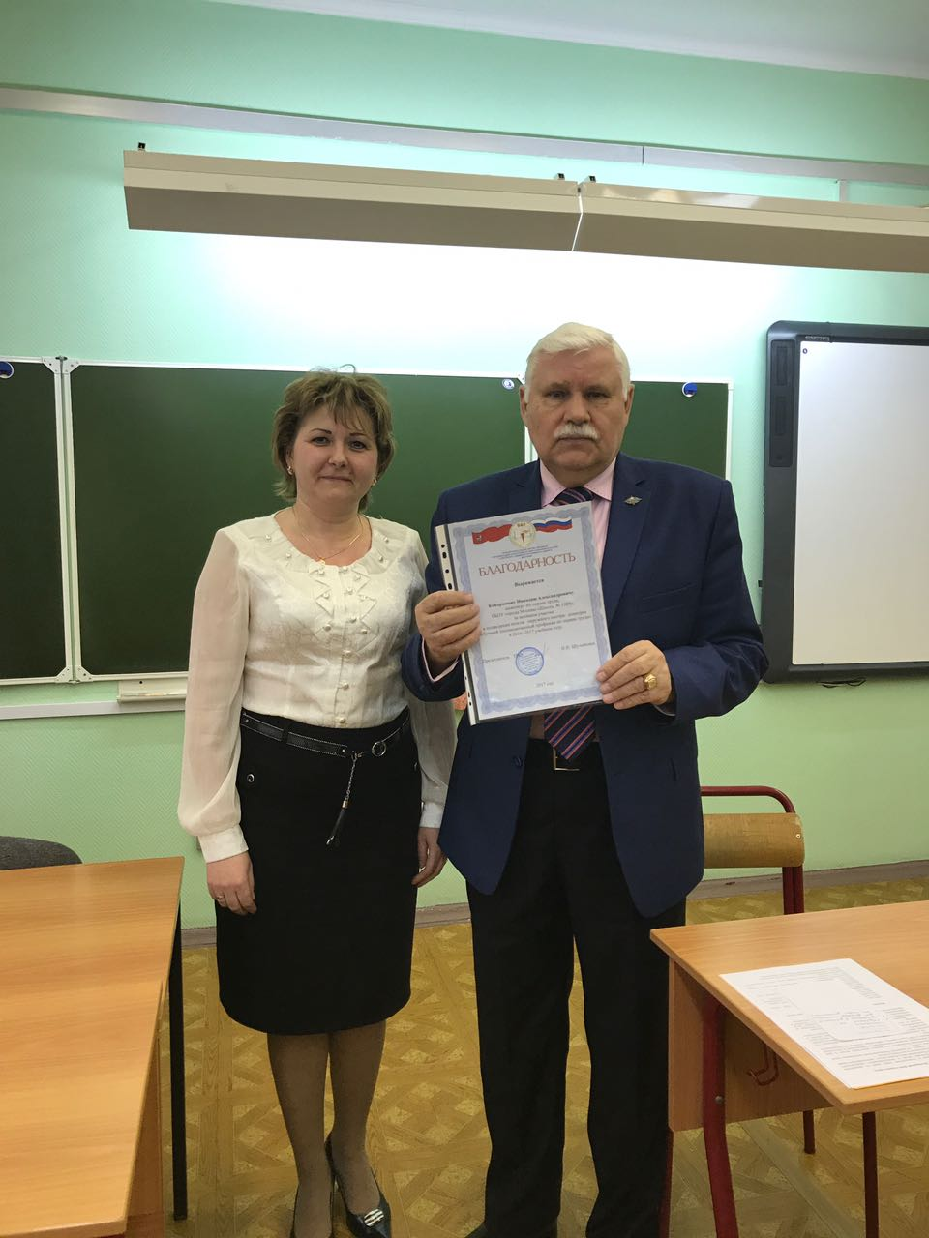

Председатель ПК ОППО Т.В. Кузнецова прошла курс обучения «Эффективная защита трудовых прав работников образовательных организаций».

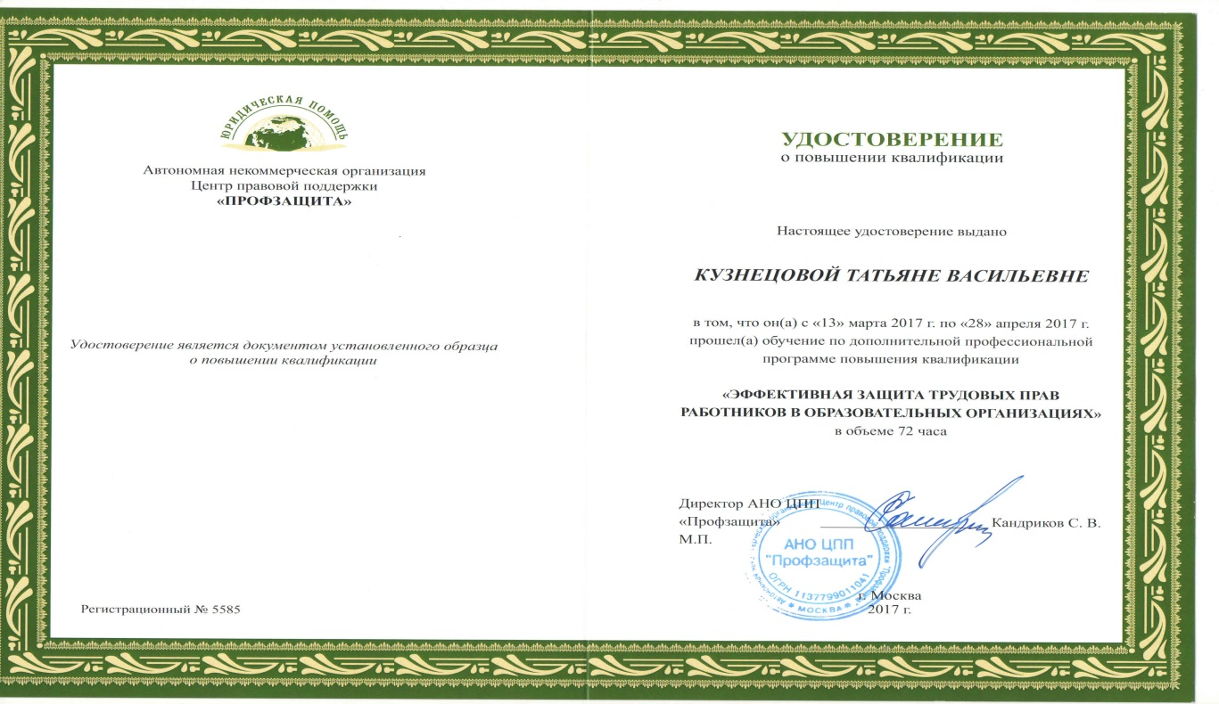

17 сентября во Дворце пионеров на Воробьевых горах прошел IV съезд учителей Москвы. Команда САО «Северные котики» приняла участие в профсоюзном квесте молодых педагогов. На площадке профсоюзов в рамках съезда обсудили вопросы трудовых отношений в системе московского образования. От нашей ОО в работе съезда приняли участие Кузнецова Т.В., Степанова А.А., Смирнова Ю.С.

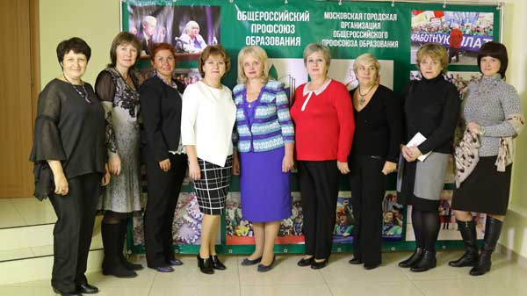

11 октября 2016 года в конференц-зале УИЦ МФП состоялся семинар «Профессиональный стандарт педагога: от теории к практике», организованный совместно МГО Профсоюза работников народного образования и науки РФ и АНО «Профзащита» для руководителей образовательных организаций и профактива. В работе семинара принимала участие председатель ПК ОППО Кузнецова Т.В.

Профсоюз плотно сотрудничает с Советом молодых педагогов.

В актив Совета входит Степанова А.А.

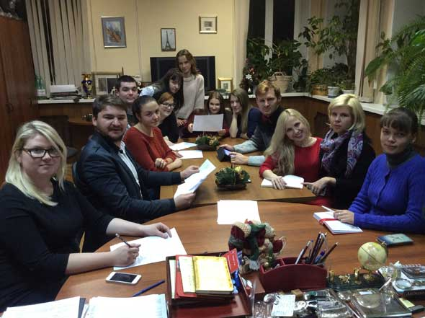

В этом году совместно с профсоюзом они принимали участие в организации и проведении городских и окружных мероприятий:

* 15 ноября в зале заседаний Московской городской организации Общероссийского Профсоюза образования прошло торжественное награждение победителя, лауреатов и призеров творческого конкурса среди молодых педагогов «Педагогический старт». Призером данного конкурса является учитель истории и обществознания Золотарева К.А.

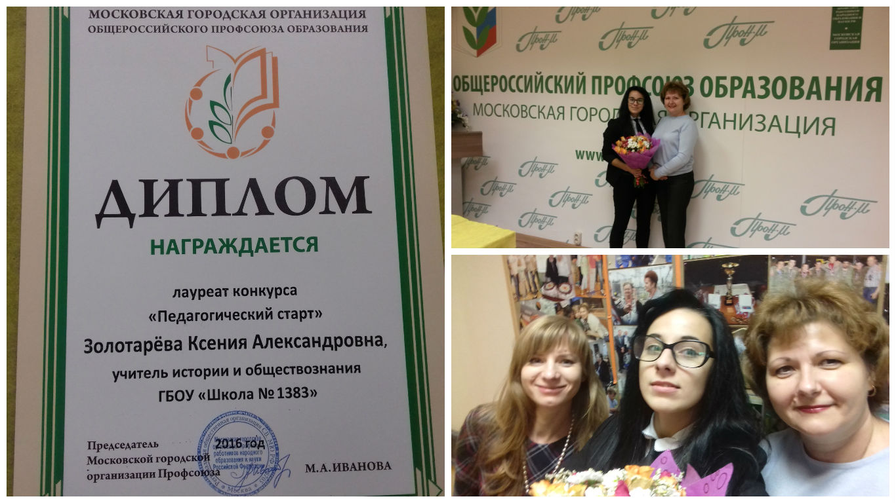

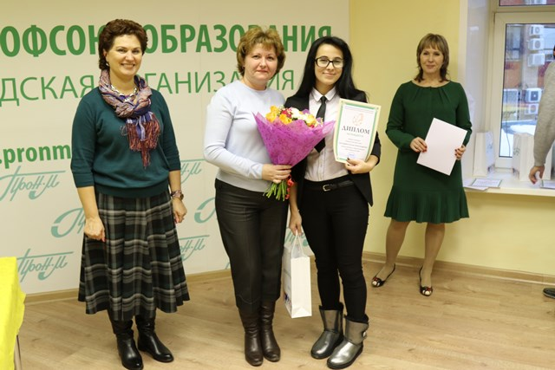

* 30 марта 2017 года на базе ГБОУ "Школа № 1223 "Лингвистический центр" Москвы прошло очередное занятие «Навыки личной эффективности» для молодых педагогов САО. На втором занятии была рассмотрена тема «Современные тенденции в сфере образования», в котором приняли участие А.А. Степанова, А.Д. Жданова, Ю.С. Смирнова.

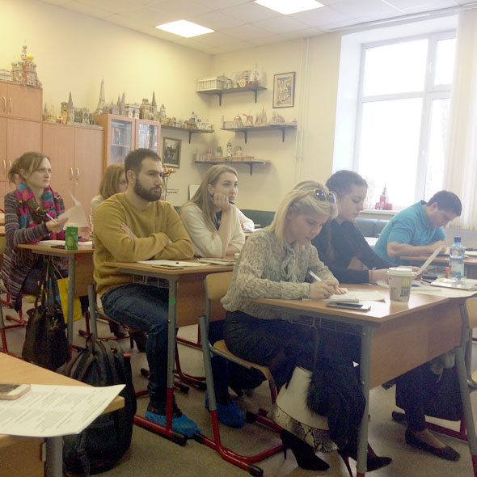

* 16 марта 2017 года в Северном административном округе г. Москвы стартовал пилотный проект «Навыки личной эффективности» под руководством Михаила Митина, консультанта в сфере образования, экс-директора школы, мотивационного спикера, тренера личностного роста, профессионального коуча. Участие приняли А.А. Степанова, А.Д. Жданова, Ю.С. Смирнова.

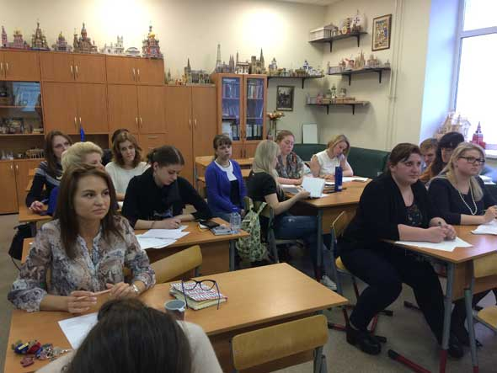

* 21-22 января 2017 года ТПО САО города Москвы организовала для молодых педагогов выездной семинар на базе пансионата "Университетский" МГУ имени М.В. Ломоносова. В этом мероприятии приняло участие 60 человек. Была представлена большая часть образовательных комплексов округа.

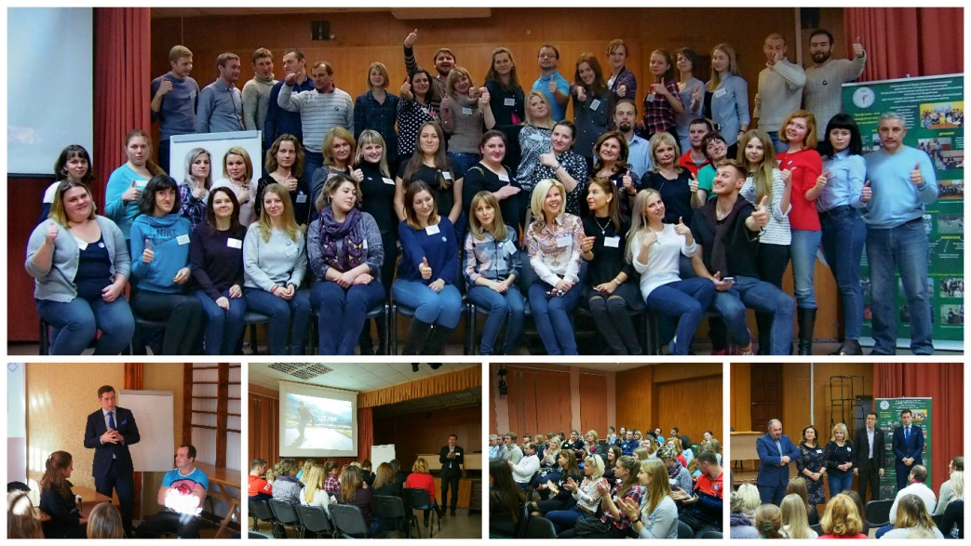

Для сотрудников ГБОУ СОШ №1383 было приобретено 38 билетов в театры и концертные залы города Москвы. Для детей сотрудников на новогодние представления с подарками профсоюзным комитетом ГБОУ СОШ №1383 было приобретено 20 билетов и закуплено 87 новогодних подарков. В рамках организации летнего отдыха сотрудников и их детей были приобретены 2 путевки в оздоровительный лагерь «Звездочка - Юг» г. Анапа по программе «Мать и Дитя».

В течение этого учебного года для сотрудников были организованы экскурсии:

* Теплоходная экскурсия Москва – Икша – Москва, 6 человек
* Широкая масленица 18 человек (февраль 2017г.)

Материальную помощь получили 24 человека:

* 8 чел. в связи с юбилеем;
* 1 чел. в связи с рождением ребенка;
* 4 чел. в связи с необходимостью проведения лечения;
* 3 чел. в связи со смертью близких;
* 3 чел. в связи с выпуском ребенка из ОО;
* 5 чел. в связи с приобретением путевок .

Не были забыты и ветераны педагогического труда.

* На день Учителя, на Новый год, 23 Февраля и 8 Марта им были отправлены поздравительные открытки от администрации и Профсоюзного комитета.
* 2 мая, в преддверии 72-й годовщины Победы над фашистской Германией состоялся в ГБОУ «Школа № 1315 с углубленным изучением английского языка» совместный концерт Совета ветеранов педагогического труда и Совета молодых педагогов САО, на который было приглашено 70 учителей, находящихся на заслуженном отдыхе.

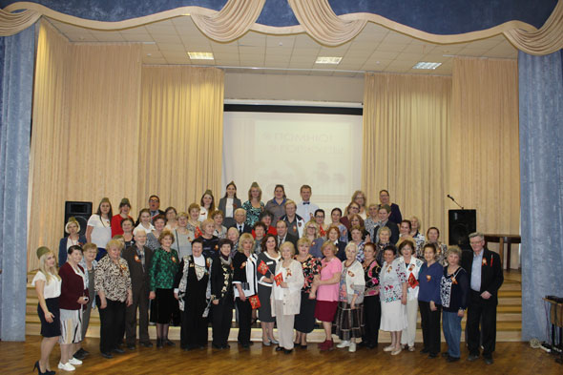

Наши сотрудники – активные участники митингов, шествий и демонстраций, организаторами которых была Профсоюзная организация города Москвы.

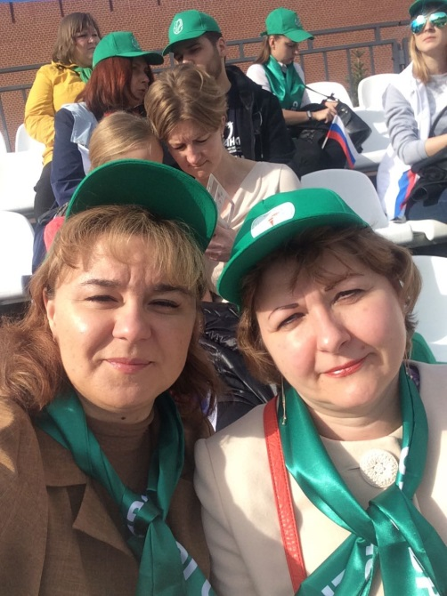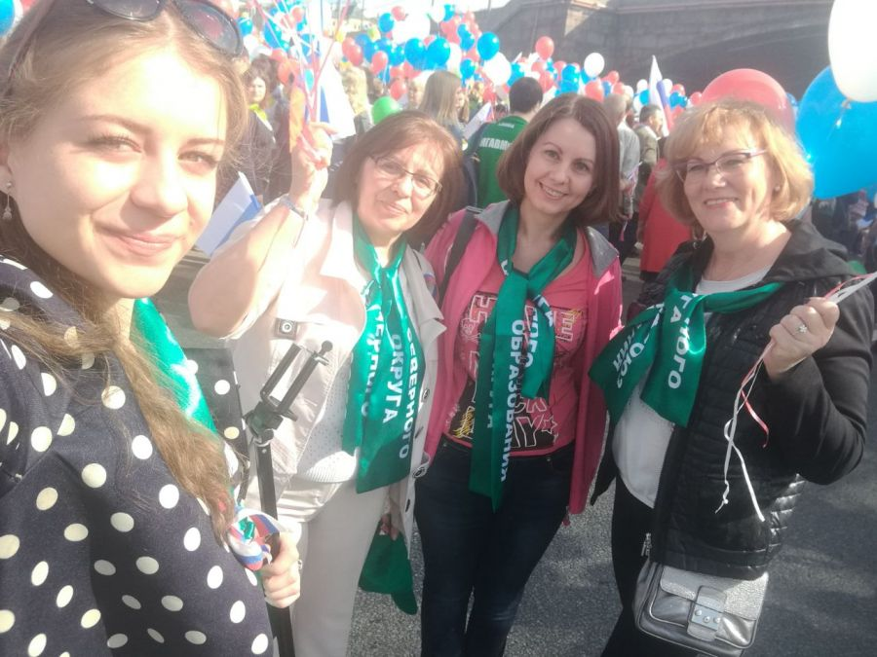

За активную работу Степанова А.А., Смирнова Ю.С., Жданова А.Д. награждены грамотами и сертификатами.